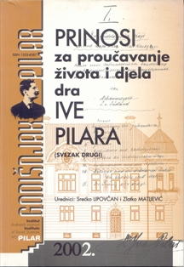 | GODIŠNJAK PILAR  godina 2002.  broj 2  Prinosi za proučavanje života i djela dr. Ive Pilara  Svezak drugi  ISSN 1333-4387

autor
Zoran GRIJAK
Hrvatski institut za povijest, Zagreb

naslov

O sadržaju promemorije Ive Pilara caru Karlu I. (IV.) iz kolovoza 1917. godine
Izvorni znanstveni rad
str. 83-102

sažetak

Autor je usporedio dosadašnjim istraživačima nepoznat rukopis promemorije Ive Pilar, uručen austrijskom caru i hrvatsko-ugarskom kralju Karlu I. (IV.) prilikom audijencije u kolovozu 1917., s rukopisom »Promemorije« vrhbosanskoga nadbiskupa Josipa Stadlera predanim Karlu I. (IV.) tijekom iste audijencije, te objavljenim tekstom Stadlerove »Promemorije« u njemačkim i hrvatskim izdanjima Pilarova djela Die südslawische Frage (Južnoslavensko pitanje). Upozorio je na naknadne korekcije u Pilarovoj »Promemoriji« te pogreške u hrvatskom prijevodu Stadlerove »Promemorije«.

